1-я олимпиада им. Шалтая Смагулова, 6 класс, 1 тур, 2016 г.

Задача №1. Чему равно 20 процентов от 16 процентов числа 2016?
комментарий/решение(1)

Задача №2. На рисунке ниже у какой фигуры только одна пара параллельных сторон?
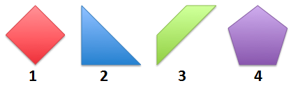
комментарий/решение(3)

Задача №3. Пусть A=12+23+34 и B=12⋅23⋅34. Насколько число A больше числа B?
комментарий/решение(1)

Задача №4. Какая из фигур на рисунке ниже имеет наименьшую площадь?
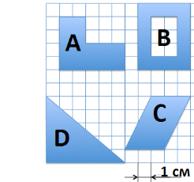
комментарий/решение(1)

Задача №5. Из ряда чисел −9, −8, −7, 2, 4, 6 выбрали два числа и перемножили их. Чему равен наименьший возможный результат?
комментарий/решение(2)

Задача №6. Два одинаковых прямоугольных листа можно приложить друг к другу (без наложения) так, что получится прямоугольник с периметром 44 см. Если это сделать по другому, то получится прямоугольник с периметром 46 см. На сколько отличаются длины сторон одного листа?
комментарий/решение

Задача №7. Найдите максимальное трехзначное число кратное 5, 10 и 12.
комментарий/решение(1)

Задача №8. Сергей проехал за четыре часа 200 километров. За какое время он проедет следующие 150 километров, если будет ехать в два раза быстрее? (Ответ укажите в часах.)
комментарий/решение(1)

Задача №9. Николай решил увеличить свой гараж. Ширина гаража --- 4 метра, а длина --- 5 метров. Он хочет в три раза увеличить длину и удвоить ширину. Как при этом изменится площадь гаража?
комментарий/решение(1)

Задача №10. Какая фигура на рисунке ниже имеет наименьший периметр?
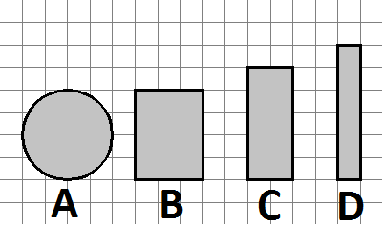
комментарий/решение(1)

Задача №11. Количество книг у Петра больше 150, но меньше 200. Из них 20% — романы, а 1/7 — сборники стихов. Сколько книг у Петра?
комментарий/решение(1)

Задача №12. Сейчас электронные часы показывают время 00:00, то есть 12 часов ровно. Что покажут электронные часы через 2016 минут? (Например, 22:30 означает, что сейчас время пол одиннадцатого.)
комментарий/решение(1)

Задача №13. Из набора чисел 1, 2, …, 100 вычеркнуты все четные числа, а также все такие числа x, что 100−x делится на 3. Сколько чисел осталось?
комментарий/решение(1)

Задача №14. Даны четыре числа. Отношение первого числа ко второму равно 7, отношение второго к третьему равно 8, третьего к четвертому равно 9. Чему равно отношение первого числа к четвертому?
комментарий/решение(1)

Задача №15. Какой угол образуют часовая и минутная стрелки в 20:16?
комментарий/решение(1)

Задача №16. На плоскости даны 4 горизонтальных и 3 вертикальных прямых. Сколько прямоугольников могли образоваться с помощью этих линий?
комментарий/решение(1)

Задача №17. Торговец шел на рынок через трое ворот. Каждый раз за проход через ворота у него забирали четверть имеющихся у него денег. На рынок торговец вошел с 54 монетами. Сколько монет было у торговца в самом начале?
комментарий/решение(1)

Задача №18. В ребусе АЛМААТААЛМА−АТА=1230 одинаковым буквам соответствуют одинаковые цифры, разным буквам — разные. Какое максимальное значение может принимать Т?
комментарий/решение(2)

Задача №19. У Бенито есть 20 разноцветных шариков: желтых, зеленых, синих и черных. Из этих шариков 17 — не зеленые, 5 — черные, а 12 — не желтые. Сколько синих шариков у Бенито?
комментарий/решение(1)

Задача №20. Вася выписал все числа, произведение цифр которых равно 2016. Вова выбрал наименьшее из них. Какое число выбрал Вова?

1-я олимпиада им. Шалтая Смагулова, 6 класс, 2 тур, 2016 г.

Задача №1. Предприниматель покупает один товар по оптовой цене, равной 99 тенге. Для продажи этих товаров он сделал следующий маркетинговый ход: «Товар стоит X тенге, но сегодня Вы сможете купить его со скидкой 70%». Известно, после этого объявления он продал весь товар за день. Чему равно X, если он с каждого товара получил прибыль ровно 99 тенге?
комментарий/решение(1)

Задача №2. Квадрат со стороной 100 м разрезан на прямоугольники так, как показано на рисунке ниже (прямоугольники могут оказаться неравными). Сумма длин жирных отрезков равна 50 м. Найдите периметр внутреннего прямоугольника. Не забудьте обосновать ответ.
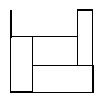
комментарий/решение(1)

Задача №3. Определите количество натуральных чисел от 1 до 2016, которые одновременно являются суммой двух последовательных натуральных чисел и суммой пяти последовательных натуральных чисел. (Например, 25=12+13=3+4+5+6+7.)
комментарий/решение(1)

Задача №4. Можно ли в клетках квадрата 4х4 расставить числа от 1 до 16 по одному разу так, чтобы в каждом столбце и в каждой строке произведение чисел в клетках делилось на 16?
комментарий/решение(1)

Задача №5. Четыре человека обвиняются в грабеже. Известно, что
a) Если A виновен, то B также виновен;
b) Если B виновен, то либо C виновен, либо A не виновен;
c) Если D не виновен, то A виновен и C не виновен;
d) Если D виновен, то A также виновен.
Сколько человек из этих четырех виновны?
комментарий/решение(1)

1-я олимпиада им. Шалтая Смагулова, 7 класс, 1 тур, 2016 г.

Задача №1. Сколько процентов от 5% от числа a составляет столько же, сколько 8% от 3% от числа 2a?
комментарий/решение

Задача №2. Найдите наименьшее натуральное число, которое нужно добавить к числу 2016, чтобы получился квадрат целого числа.
комментарий/решение

Задача №3. Кот в сапогах за один размах лап может порвать один кусок листа бумаги на 5 мелких куска. В начале был один большой кусок. Сколько размахов сделал Кот, если в конце было 25 мелких кусков?
комментарий/решение

Задача №4. Сейчас электронные часы показывают время 00:00, то есть 12 часов ровно. Что покажут электронные часы через 1000 минут? (Например, 21:30 означает, что сейчас время пол десятого.)
комментарий/решение

Задача №5. Среднее арифметическое шести чисел равно 12. После того, как одно из шести чисел удалили, среднее арифметическое оставшихся пяти чисел оказалось равно 10. Чему было равно удалённое число?
комментарий/решение

Задача №6. Количество книг у Петра больше 150, но меньше 200. Из них 20% — романы, а 1/7 — сборники стихов. Сколько книг у Петра?
комментарий/решение

Задача №7. Среди кошек, обитающих в лагере «Ласточка», три — пушистые, а две — полосатые. Какое наименьшее количество неполосатых пушистых кошек может быть в лагере?
комментарий/решение

Задача №8. В треугольнике ABC угол A в три раза больше угла B и равен половине угла C. Чему равен угол A?
комментарий/решение

Задача №9. Пусть p и q — натуральные числа. Рассмотрим пять чисел: pq+2, p2+q3, (p+1)(q+1), (p+q)2, p(q+1). Какое наибольшее количество четных чисел может оказаться в этой пятерке?
комментарий/решение

Задача №10. Квадрат AKLM получен поворотом квадрата ABCD вокруг точки A на угол 130∘ против часовой стрелки (см.рис.ниже). P — центр квадрата ABCD, Q — центр квадрата AKLM. Найдите угол PQK.
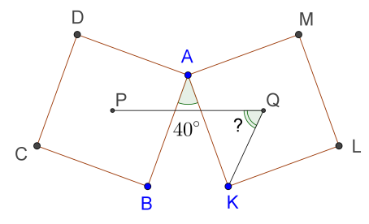
комментарий/решение

Задача №11. Асан выписал все трехзначные числа. А из выписанных чисел Есен стер только те числа, произведение цифр которых равно нулю. Сколько чисел стер Есен?
комментарий/решение

Задача №12. Есен выбрал 10 натуральных чисел, и сложил два числа всевозможных пар. Асан заметил, что среди данных полученных 45 сумм, 21 из них нечетны. Известно, что среди выбранных 10 чисел нечетных больше чем четных. Сколько из них нечетных?
комментарий/решение

Задача №13. Из набора чисел 1, 2, …, 1000 вычеркнуты все четные числа, а также все такие числа x, что 1000−x делится на 3. Сколько чисел осталось?
комментарий/решение

Задача №14. Даны четыре числа. Отношение первого числа ко второму равно 1/7, отношение второго к третьему равно 1/8, третьего к четвертому равно 1/9. Чему равно отношение первого числа к четвертому?
комментарий/решение

Задача №15. Какой угол образуют часовая и минутная стрелки в 20:16?
комментарий/решение

Задача №16. На плоскости даны 5 горизонтальных и 4 вертикальных прямых. Сколько прямоугольников могли образоваться с помощью этих линий?
комментарий/решение

Задача №17. Решите уравнение: 5050:2525=X25.
комментарий/решение

Задача №18. Сколькими способами можно разбить на пары числа 1, 2, 3, 4, 5, 6, 7, 8 так, чтобы разности большего и меньшего чисел во всех парах были одинаковы?
комментарий/решение

Задача №19. На какую наибольшую степень числа 2 делится число 62016−22016?
комментарий/решение

Задача №20. Вася выписал все числа, произведение цифр которых равно 2016. Вова выбрал наименьшее из них. Какое число выбрал Вова?
комментарий/решение

1-я олимпиада им. Шалтая Смагулова, 7 класс, 2 тур, 2016 г.

Задача №1. Гани выбрал целое нечетное число между 1 и 99, причем оно не больше 90, не меньше 30, не является квадратом натурального числа, не является простым числом, не делится на 3, и его последняя цифра не равна 5. Какое число мог выбрать Гани (Укажите все возможные варианты, ответ обоснуйте)?
комментарий/решение(1)

Задача №2. Куб состоит из 27 одинаковых кубиков, на ребрах которого отмечены точки A,B,C,D,A1,B1,C1,D1 (см. рис. ниже). Четыре жука, имеющие одинаковые скорости, участвуют в необычном марафоне. У каждого есть свой старт и финиш: у первого это A и A1, у второго – B и B1, у третьего – C и C1 и, наконец, у четвертого – D и D1. При этом жуки могут перемещаться по поверхности куба по наикратчайшему пути. Если все жуки стартуют одновременно, то какой жук финиширует первым?
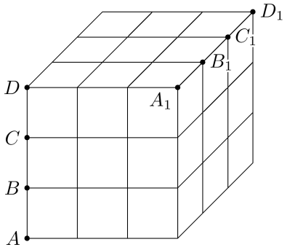
комментарий/решение(1)

Задача №3. В треугольнике ABC проведена высота CH. Известно, что биссектриса угла A треугольника ABC отсекает от угла BCH равнобедренный треугольник с вершиной C. Докажите, что биссектриса угла B треугольника ABC также отсекает от угла ACH равнобедренный треугольник с вершиной C.
комментарий/решение(1)

Задача №4. У 10 девочек было по 10 конфет. Каждая девочка подарила несколько конфет другим (конфеты полученные в подарок, девочки оставляют себе). В результате у всех девочек оказалось разное количество конфет. Докажите, что какая-то из девочек подарила конфет не меньше, чем у нее их оказалось в конце.
комментарий/решение(1)

Задача №5. Пятизначное число A записывается только двойками и тройками, а шестизначное число B – только четверками и тройками. Али перемножил числа A и B, получив в результате число, записываемое только двойками. Не ошибся ли он?
комментарий/решение(1)

